Загальні рекомендації для батьків щодо навчання дітей з РАС в умовах карантину

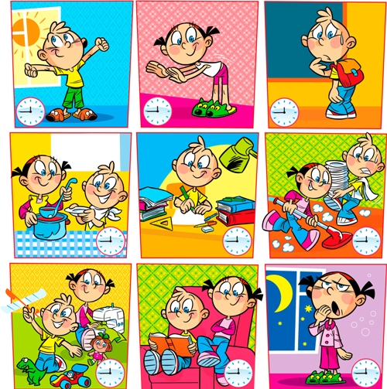
- Розклад занять чи режим дня можна оформити, як серію картинок з надписами. За допомогою цих картинок дитині буде легше зрозуміти зміст свого розкладу, звикнути до послідовності виконання певних завдань та брати участь у різних видах навчальної діяльності. Це може бути альбом з малюнками чи тека, де будуть розміщені картинки в потрібній послідовності.
- Не припиняйте регулярних занять. Дотримуйтесь рекомендацій корекційного педагога.
- Навчайте дитину обігравати іграшки.
- Всі правила для дитини з РАС потрібно візуалізувати в картинках. Поопераційні картки – прості й однозначні картинки, які розміщуються в доступному місці та використовуються в обмеженій кількості.
- Не перевтомлюйте дитину, давайте їй час на відпочинок перед початком виконання нового завдання.
- Хваліть дитину за найменші успіхи й досягнення.
- Кожна дитина має сильні й слабкі сторони. Віднайдіть їх у своїй дитині та розвивайте за допомогою різноманітних вправ та ігор .
- Говоріть з дитиною про те, що їй цікаво.

